Лабораторная Работа №5
Студента группы Исс 24-1
ГБУ КО ПОО «КИТиС»
Куценко Веры Андреевны
Вариант 13

Тема: «Программирование алгоритмов регулярных циклических структур»
Условие задачи:
$$Y=\left\{\begin{aligned}x^{\frac{1}{3}}; x>6 \\ 2\sin\left(x\right);x<5 \\ \sqrt{x+1}; 5≤x≤6\end{aligned}\right\}$$
Отрезок: [2, 12], шаг 0.5
Листинг:
1: print("""Получите таблицу значений для функции:
2: | x**(1/3); x>6
3: Y = | 2*sin(x); x<5
4: | (x+1)**(1/2); 5 <= x <= 6
5: Отрезок: [2, 12], шаг 0.5""")
6: import math as m
7: Start = 2.0
8: Stop = 12.0
9: step = 0.5
10: x = Start
11: Accuracy = None
12: while Accuracy == None:
13: try: Accuracy = int(input("Введите точность вычислений:"))
14: except ValueError:
15: Accuracy = None
16: print(f"Ошибка ввода: {Accuracy} не является числом")
17: while x <= Stop:
18: if x > 6: Y = x ** (1 / 3)
19: elif x < 5: Y = 2 * m.sin(x)
20: elif 5 <= x <= 6: Y = (x + 1) ** (1 / 2)
21: print(f"x: {x}, y: {round(Y, Accuracy)}")
22: x += step

Ответы: Accuracy = 4
x | Y | x | Y
2.0 | 1.8186 | 7.5 | 1.9574
2.5 | 1.1969 | 8.0 | 2.0
3.0 | 0.2822 | 8.5 | 2.0408
3.5 | -0.7016 | 9.0 | 2.0801
4.0 | -1.5136 | 9.5 | 2.1179
4.5 | -1.9551 | 10.0 | 2.1544
5.0 | 2.4495 | 10.5 | 2.1898
5.5 | 2.5495 | 11.0 | 2.224
6.0 | 2.6458 | 11.5 | 2.2572
6.5 | 1.8663 | 12.0 | 2.2894
7.0 | 1.9129

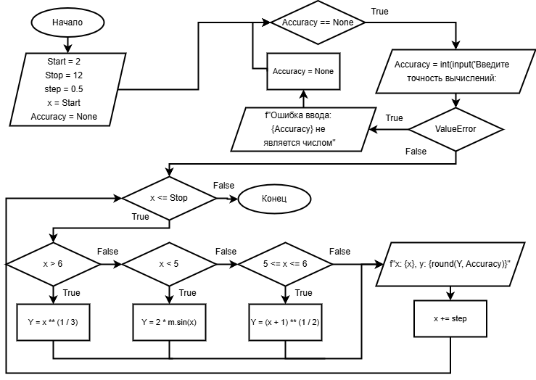
Блок-схема работы:

